Nama: Rifqi Wirawan  
NIM: L200170141/E

# Tugas 1

Script HTML untuk membuat gambar berjalan

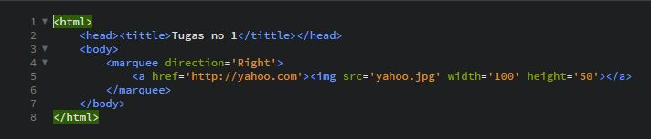

Hasil dari script diatas

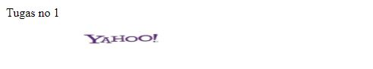

Hasil ketika tulisan yahoo yang bergerak kekiri dikilk

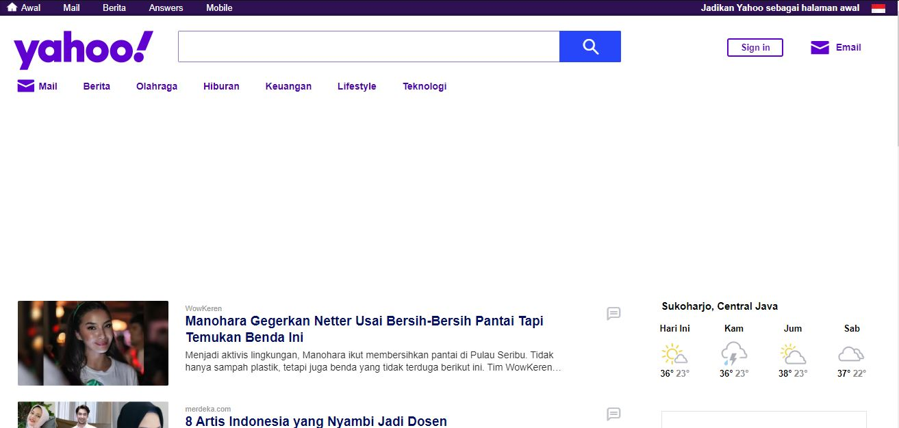

Tugas 2

|  |  |  |
| --- | --- | --- |
| No | Tag/Atribut | Fungsi |
| 1 | A href=’halaman2.html’> | Membuat hyperlink menuju ke file halaman2.html |
| 2 | <a href=’http://www.google.com’> | Membuat hyperlink yang menuju ke google.com |
| 3 | <a href=’referensi’> | Membuat hyperlink yang menuju ke section berbeda yang ada pada projek html yang sama |
| 4 | Target=’_blank’ | Membuka halaman baru ketika membuka hyperlink |
| 5 | <INPUT type=’checkbox’ | Membuat input form dengan tipe checkbox |
| 6 | Name=’cekSing’ | Memberikan nama pada input cekbox dengan nama cekSing |
| 7 | <INPUT type=’text’> | Membuat input form degan tipe mengisikan text |
| 8 | Id=’txtKota’ | Memberikan ID txtKota pada input kota |
| 9 | Maxlenght=’20’ | Membatasi karakter maksimal pada input teks 20 karakter |
| 10 | <TEXTAREA>…</TEXTAREA> | Membuat input form text area |
| 11 | Cols=’20’ | Membuat lebar kolom pada text area menjadi 20 |
| 12 | &nbsp; | Merupakan kepanjangan dari non breaking space yaitu sebuah karakter yang mencegah pemecahan baris otomatis |
| 13 | <marquee>…</marquee> | Membuat text atau elemen lain yang bergerak pada projek html |
| 14 | <blink>…</blink> | Membuat text atau elemen file lain yang ada pada projek html berkedip |